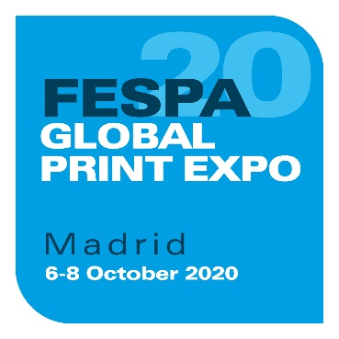
COMUNICADO DE PRENSA
20 de marzo de 2020

LOS EVENTOS DE FESPA 2020 REGRESARÁN A MADRID EN OCTUBRE DE 2020

FESPA anuncia hoy que su emblemático evento, Global Print Expo, regresará a IFEMA – Feria de Madrid del 6 al 8 de octubre de 2020, junto a sus otros eventos que comparten ubicación, European Sign Expo y Sportswear Pro. Las tres exposiciones, que inicialmente estaban programadas para el 24-27 de marzo, tuvieron que ser pospuestas debido a la suspensión provocada por el brote de COVID-19 en el continente europeo.

Neil Felton, director general de FESPA, afirma: “A pesar del actual impacto que el coronavirus está teniendo en el sector de la impresión especializada, nos ha sorprendido la fuerte demanda de una plataforma de FESPA en 2020 manifestada por nuestra comunidad mundial. Por lo tanto, nos complace enormemente confirmar que nuestros actos seguirán adelante en las fechas reprogramadas, y estamos muy agradecidos al equipo de IFEMA, que ha respaldado plenamente nuestra decisión en estas circunstancias extraordinarias”.

Y añade: “Durante estos tiempos difíciles, mantenemos con nuestros expositores un diálogo y consulta estrechos para determinar la mejor manera en que FESPA puede apoyar los lanzamientos de sus productos en 2020, interactuar con clientes existentes y fomentar nuevas perspectivas en el sector de la impresión especializada para impulsar su futuro crecimiento. Seguimos confiando en el extraordinario valor que FESPA Global Print Expo representa para los grupos de interés específicos de nuestra comunidad”.

FESPA proporcionará a su debido tiempo más información actualizada sobre los eventos.

FIN

Acerca de FESPA
Fundada en 1962, FESPA es una federación de asociaciones del sector, así como una entidad organizadora de exposiciones y conferencias para los sectores de impresión digital y serigráfica. El doble objetivo de FESPA es promocionar la impresión digital y serigráfica y compartir con sus socios conocimientos sobre la impresión digital y serigráfica, ayudándoles así a ampliar sus negocios y a conocer los últimos avances experimentados en sus sectores de gran crecimiento.

FESPA: Profit for Purpose (Beneficio con una finalidad)
Nuestros accionistas son la industria. FESPA ha invertido millones de Euros en la comunidad global de impresión durante los últimos siete años, contribuyendo de esta manera al crecimiento del sector. Visite www.fespa.com para obtener más información.

FESPA Print Census
FESPA Print Census es un proyecto de investigación global destinado al conocimiento del gran formato, la serigrafía y la comunidad de impresión digital. Se trata del mayor proyecto de recopilación de datos de este tipo.

Las exposiciones que FESPA celebrará próximamente son:
- FESPA Global Print Expo, 6-8 Octubre 2020, IFEMA, Madrid, Spain
- European Sign Expo, 6-8 Octubre 2020, IFEMA, Madrid, Spain
- Sportswear Pro, 6-8 Octubre 2020, IFEMA, Madrid, Spain
- FESPA Global Print Expo, 18-21 Mayo 2021, Messe München, Munich, Germany
- European Sign Expo, 18-21 Mayo 2021, Messe München, Munich, Germany

Publicado en nombre de FESPA por AD Communications

Imogen Woods/Shireen Shurmer Neil Felton
AD Communications FESPA
Tel: + 44 (0) 1372 464470 Tel: +44 (0) 1737 240788
Email: iwoods@adcomms.co.uk

